流行病學實習課作業二

公衛二 梁嫚芳

B07801003

繳交日期: 2020.05.19 提醒：

* 第一頁上方註明姓名、學號、系級
* 請以 PDF 檔案繳交
* 除了回答問題，結果還需包含文字敘述和 SAS 程式碼

作業檔案中 HW2_cohort 為一個長期追蹤研究資料，此檔案中包含受試者的性別(sex)、年齡(age)、收縮壓(sbp)、舒張壓(dbp)、BMI(bmi)、中風情形(stroke)、追蹤時間(follow-up)等資料。除了追蹤時間與中風情形是追蹤研究結束後得知，其餘資料都是在受試者剛開始參與追蹤研究時由測量或填寫問卷得知。請利用此檔案進行第一題分析。

1. 高血壓是造成中風重要的危險因子之一，本研究判藉由模型控制高血壓的影響，單純探討不同性別對於罹患中風危險性是否不同？(高血壓標準：收縮壓≧140mmHg 或舒張壓≧90mmHg) 請解釋結果。(20%)

/*分類高血壓=1*/

**data** datac2; set datac ;

if sbp >= **140** or dbp >= **90** then bp = **1** ;

else bp = **0** ;

**run** ;

/*建立cox ph model*/

**proc** **phreg** data = datac2 ;

model followup*stroke(**0**)=sex bp/risklimits;

/*risklimit: to calculate the confidence interval*/

**run**;

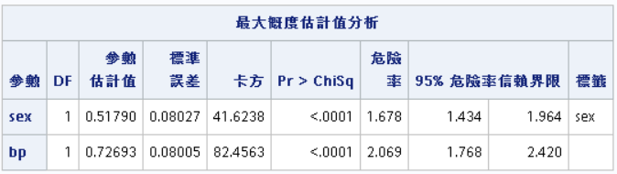

控制高血壓的影響後，男性較女性的中風Hazard ratio為1.678，95%信賴區間為1.434-1.964，達統計顯著的差異(p<0.0001<α(0.05))

題組：第二題及第三題

某一金融公司調查全體員工健康情形，調查資料存為兩個檔案(HW2_data1, HW2_data2)，公司主管希望知道員工的健康情形。請利用此兩個檔案協助公司主管了解該公司的員工健康。

1. 肥胖與心血管疾病是職場健康促進主要希望預防疾病之一，為落實提早預防的理念，該公司協助調查員工有代謝症候群的盛行率為何。員工資料被儲存成兩個檔案，請協助將資料合併後，再進行分析。 (30%) 代謝症候群分類標準：
   * 腰圍過大：男性≧90 公分、女性≧80 公分
   * 血壓異常：收縮壓≧130mmHg 或舒張壓≧85mmHg
   * 高密度脂蛋白：男性<40mg/dl、女性<50mg/dl
   * 血糖值過高：空腹血糖≧100 mg/dl
   * 三酸甘油脂過高：三酸甘油脂≧150 mg/dl 此項指標中，達三項異常就為代謝症候群。

/*資料合併*/

**DATA** data2c;

merge data2_1 data2_2;

by ID;

**RUN**;

/*分類代謝症候群(達三項異常)*/

**data** data2c2; set data2c ;

/*腰圍過大：男性≧90 公分、女性≧80 公分 */

if sex = **1** and waist >= **90** then waistbig = **1** ;

else if sex = **0** and waist >= **80** then waistbig = **1** ;

else waistbig = **0** ;

/*血壓異常：收縮壓≧130mmHg 或舒張壓≧85mmHg */

if (sbp >= **130**) or (dbp >= **85**) then bphigh = **1** ;

else bphigh = **0** ;

/*高密度脂蛋白：男性<40mg/dl、女性<50mg/dl */

if sex = **1** and hdl < **40** then proteinless = **1** ;

else if sex = **0** and hdl < **50** then proteinless = **1** ;

else proteinless = **0** ;

/*血糖值過高：空腹血糖≧100 mg/dl */

if glu >= **100** then gluhigh = **1** ;

else gluhigh = **0** ;

/*三酸甘油脂過高：三酸甘油脂≧150 mg/dl */

if tri >= **150** then trihigh = **1** ;

else trihigh = **0** ;

/*達三項*/

total = waistbig + bphigh + proteinless + gluhigh + trihigh ;

if total >= **3** then metabolic = **1** ;

else metabolic = **0** ;

**run** ;

**PROC** **FREQ** DATA= data2c2;

TABLE metabolic;

**RUN**;

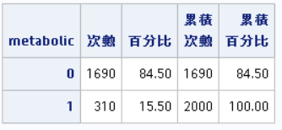代謝症候群的盛行率=15.5%

1. 若腰圍和 BMI 是代謝症候群重要的危險因子，金融公司主管想了解腰圍和

# BMI 之間的相關性。（標示統計方法、相關係數，並解釋結果。）(20%)

/*計算BMI*/

**data** data2c3 ; set data2c ;

BMI = weight / (( height / **100** ) ** **2** ) ;

**run**;

/*to test the normal distribution*/

**proc** **univariate** data=data2c3 normal;

var waist bmi;

**run**;

/*Spearman's rank correlation coefficient*/

ods graphics on;

**proc** **corr** data=data2c3 plots=matrix spearman;

var waist bmi;

**run**;

ods graphics off;

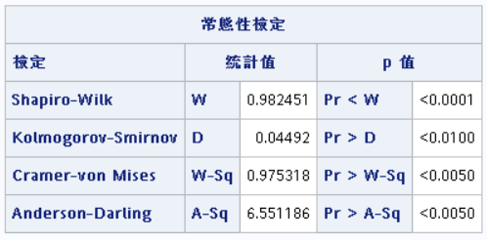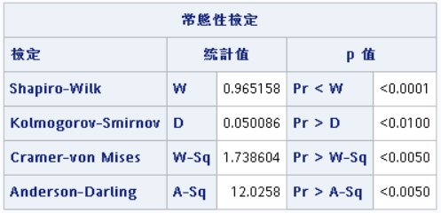

H0: waist符合常態分布

H1: waist不符合常態分布

p-value<0.05，拒絕H0，腰圍未符合常態分佈。

H0: BMI 符合常態分布

H1: BMI 不符合常態分布

p-value<0.05，拒絕H0，BMI 未符合常態分佈。

waist和 BMI 均不為常態分佈，因此使用 Spearman’s rank correlation coefficient

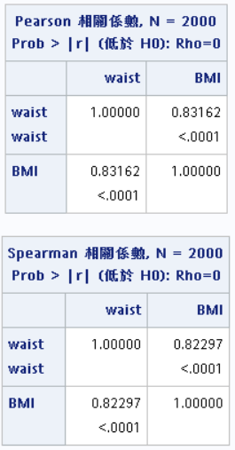

waist與 BMI 的相關係數約為 0.823。p<0.0001< α (0.05)，拒絕H0，兩變數間高度相關。BMI隨著waist增加而上升，具統計顯著的差異。

4. Dr. Epi 進行一項高血壓與危險因子的研究，想調查高血壓患者可能的危險因子。此研究招募 60 位高血壓患者和 240 位健康人，同時詢問兩組飲食習慣後發現，高血壓患者有 40%飲食偏向重口味、60%飲食偏向清淡，健康對照組則有 25%飲食偏向重口味、75%飲食偏向清淡。請問高血壓與飲食口味的相關性和相關強度為何？ 請劃出 2*2 table (可參考實習課講義)、計算相關強度，並下結論解釋之。 (30%)

|  |  |  |  |
| --- | --- | --- | --- |
|  | 飲食 | |  |
|  | 重口味=1 | 清淡口味=0 |  |
| 高血壓=1 | 60*40%=24 | 60*60%=36 | 60 |
| 健康者=0 | 240*25%=60 | 240*75%=180 | 240 |

/*4*/

/*=Strength of association=*/

/*=建立資料=*/

**data** data4;

input htn$ diet$ count; /*高血壓患者=1 重口味=1 比例*/

datalines;

1 1 24

1 0 36

0 1 60

0 0 180

;

**proc** **freq** data = data4 order=data ;

weight count;

tables htn*diet /chisq relrisk;

**run**;

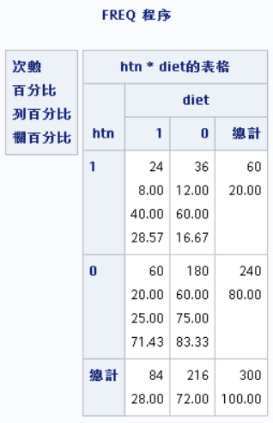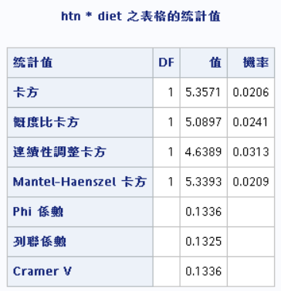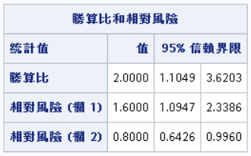

P-value=0.0206 < α(0.05)，拒絕H0。飲食口味和高血壓有統計顯著的相關。

高血壓與飲食口味的勝算比為 2.00 (95% C.I.: 1.10-3.62)